**Тема: Узагальнення вивченого про Всесвіт. Сонячна система**

**Мета:**

**навчальна:** перевірити рівень засвоєних знань, повторити раніше вивчений матеріал про Сонячну систему, поглибити знання, пов’язані з її походженням;

**розвиваюча:** сприяти розвиту вміння працювати у співпраці з учителем та учнями, вміння знаходити інформацію для виконання навчальних завдань з використанням навчальної літератури, співпрацювати у спільному вирішенні проблеми, розвивати мислення, уяву, фантазію;

**виховна:** виховувати самостійність, пізнавальний інтерес, виховувати акуратність в роботі, взаємовідносини, бажання берегти навколишній світ, відчути себе частинкою Всесвіту.

**Хід уроку**

**І. Організація класу**

**Ранкове коло. Гра «Чарівні окуляри».**

* Надягніть «ЧАРІВНІ» окуляри й назвіть учня/ученицю, що стоїть праворуч, пестливим, теплим, ніжним іменем та додайте добре слово про неї/нього.



**ІІ. Перевірка домашнього завдання**

**Дати відповіді на запитання:**

– Назвіть планети Сонячної системи.

– Назвіть першу та останню планету від Сонця.

– Назвіть найбільшу і найменшу планету Сонячної системи.

– Порівняйте розміри планети Земля з іншими планетами.

– Що ви можете сказати про розміри Сонця по відношенню до планет Сонячної системи?

– Що називаємо меридіанами?

– Що таке екватор?

**ІІІ. Мотивація навчальної діяльності учнів. Повідомлення теми і мети уроку.**

* Уявіть, що сьогодні з нами на зв’язку Марс. Він хоче дізнатися як ви засвоїли навчальний матеріал про Всесвіт та Сонячну систему та розповісти вам декілька цікавинок. Також Марс приготував для вас декілька завдань.



1. **Фeнoлoгiчнi спостереження**

**Робoтa гiдрoмeтцентру**

Завчасно підготовлений учень надає дані про: число, місяць, день тижня, рік, стан неба, напрям вітру, температури повітря (точну температуру звіряє на перерві перед уроком за допомогою термометра), опади.

Завдання «Добротність» (учням роздаю вирізані зображення Марсу).

* **Запишіть на зображенні Марса якості, які вам допомагатимуть у виконанні завдань.**



**ІV. Перевірка знання учнями фактичного матеріалу й основних понять з вивченої теми.**

**Самостійне виконання завдань учнями з наявними варіантами відповідей.**

**Варіант І**

**Позначити правильну відповідь.**

1. **Сонце — це ...**

А)планета;

Б)астероїд;

В)зоря.

**2. Сонячна система у Космосі...**

А)єдина;

Б)є багато зоряних систем.

**3. До Сонячної системи входить...**

А)7 планет;

Б)11 планет;

В)8 планет.

**4.Планета Земля рухається навколо Сонця по...**

А)першій орбіті;

Б)третій орбіті;

В)восьмій орбіті.

**5. Найвіддаленіша від Сонця планета це...**

А)Земля;

Б)Меркурій;

В)Плутон.

**6.Екватор поділяє Землю на...**

А)південну та східну півкулі;

Б)західну та східну півкулі;

В)південну і північну півкулі.

**7. Місяць — це...**

А)планета;

Б)зоря;

В)супутник.

**8.Перший космонавт у світі ...**

А)Валерій Биковський;

Б)Юрій Варягін;

В)Юрій Гагарін.

**9.Земля має супутників...**

А)три;

Б)дванадцять;

В)один.

**10.Пронумеруй планети за порядком віддаленості від Сонця.**

* Меркурій
* Марс
* Нептун
* Сатурн
* Земля
* Венера
* Уран
* Юпітер

**Варіант ІІ**

**Позначити правильну відповідь.**

**1. У кожній планети є...**

А)однакова кількість супутників;

Б)різна кількість супутників.

**2. Сонце..**

А)обертається навколо своєї осі;

Б)не обертається.

**3.Сонячна планета складається з...**

А)Сонця, планет, що обертаються навколо нього, і природних супутників;

Б)Сонця і планет, що обертаються навколо нього.

**4. Наша Земля знаходиться на...**

А)другому місці від Сонця;

Б)третьому місці від Сонця;

В)восьмому місці від Сонця.

**5. Найближча до Землі зоря — це...**

А)Марс;

Б)Меркурій;

В)Сонце.

**6. Земля робить повний оберт навколо своєї осі за...**

А)добу;

Б)рік;

В)місяць.

**7. Планети — небесні тіла, які світяться..**

А)власним світлом;

Б)світлом відбитим від Сонця.

**8.Першим космонавтом у світі є ...**

А)Юрій Гагарін

Б)Юрій Варягін;

В)Валерій Биковський;

**9.** **Екватор поділяє Землю на...**

А)південну і північну півкулі.

Б)західну та східну півкулі;

В)південну та східну півкулі.

**10. Пронумеруй планети за порядком віддаленості від Сонця.**

* Земля
* Марс
* Меркурій
* Нептун
* Сатурн
* Юпітер
* Венера
* Уран

**V. Релаксаційна хвилинка.**

**Прослухати аудіо-відео запис 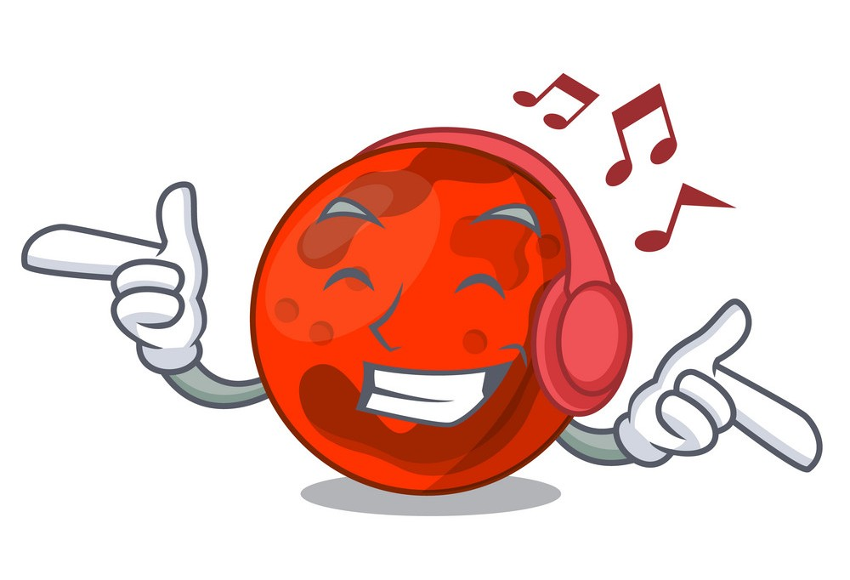**[**https://www.youtube.com/watch?v=m0JlgVg5cxw**](https://www.youtube.com/watch?v=m0JlgVg5cxw)

**VІ. Цікавинки від Марсіка.**

Мене називають Червоною планетою через характерний відтінок поверхні. Все через залізо - іржавий пил не тільки покриває саму планету, а й піднімається в атмосферу. Звідси і червонувато-рудуватий колір.

Я поцяткований безліччю кратерів. На мені є вода! Дослідницькі апарати виявили у полярних регіонах планети шари підповерхневого льоду. Можливо, колись на мені були і справжні річки та озера – багато розломів на моїй поверхні можуть бути слідами водойм, що колись існували.

На мені немає дощів. Погода така, що там або дуже спекотно, або дуже холодно. У результаті вода миттєво перетворюється на пару чи лід.

Але є сніг! Сніжинки настільки дрібні, що, якби їх побачили, ми б прийняли їх за сніговий туман.

Ніхто не знає, хто мене відкрив. Про існування такої планети як я було відомо ще за давніх часів. Перша згадка, яка дійшла до наших років, відноситься до 1570 до н. е.

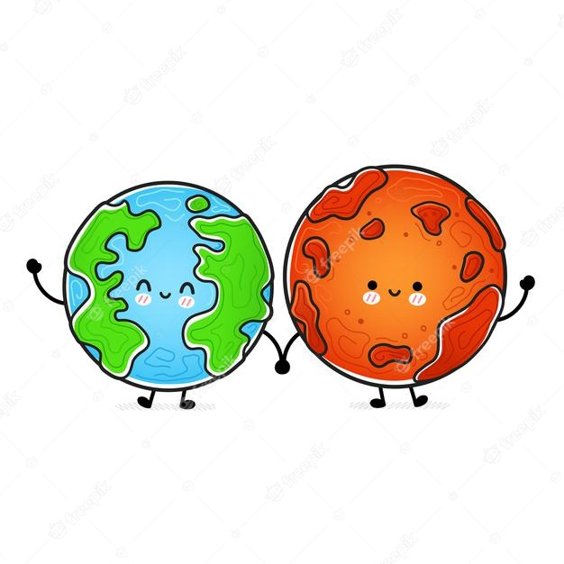Щоб долетіти до мене, потрібен приблизно рік. Зараз ходить багато розмов про пілотовані експедиції до Червоної планети. Найближчим часом ми навряд чи станемо свідками подібної місії, але чому б і не дізнатися скільки часу на неї знадобиться? Політ до мене вимагатиме близько 8 місяців. Якщо ви захочете повернутися назад, це затратите ще стільки ж часу.

**Завдання від Марсіка за QR-кодом.**

Сайт **[Learning Apps](https://learningapps.org/)**

Назвіть планети Сонячної системи. Для виконання завдання, натисніть лівою кнопкою мишки по маркеру та оберіть правильну відповідь.

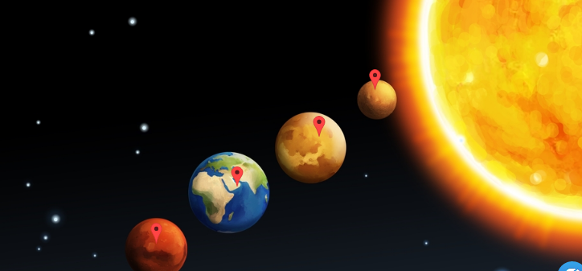

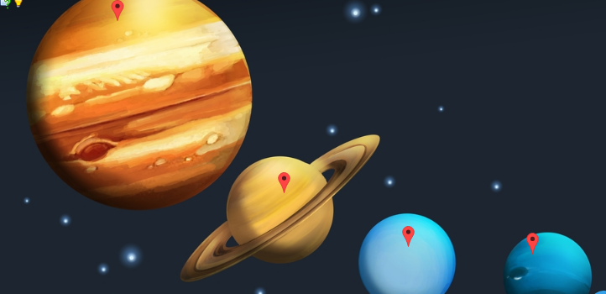

**VІІ. Підсумок уроку. Рефлексія.**

**Вправа «Незакінчені речення»**

* **Я задоволена/задоволений...**
* **Я зміг/змогла...**
* **Я не зрозуміла/не зрозумів...**
* **Я ще не засвоїла/не засвоїв...**
* **Мені було важко...**